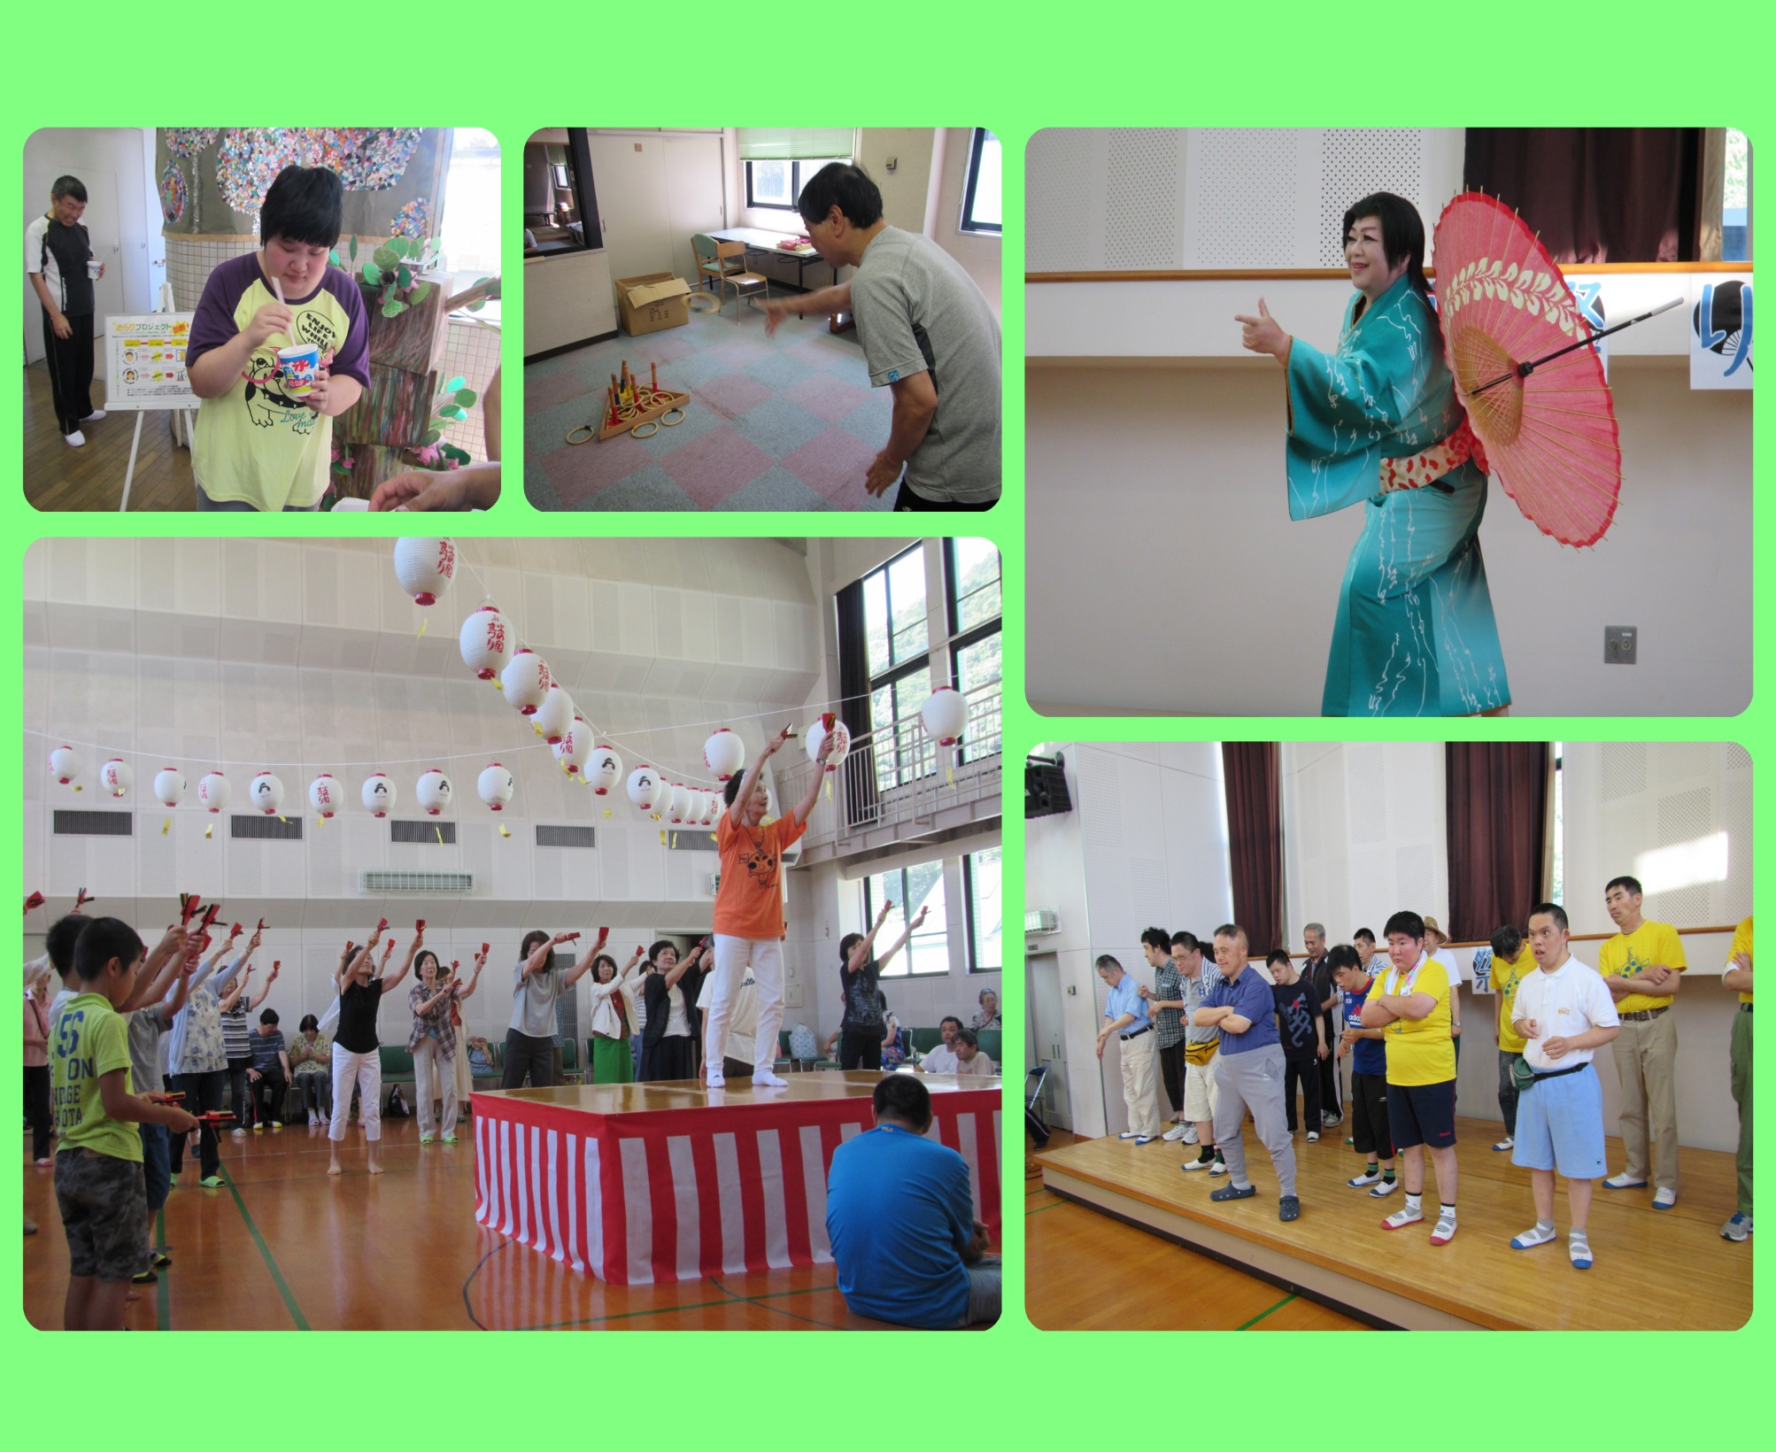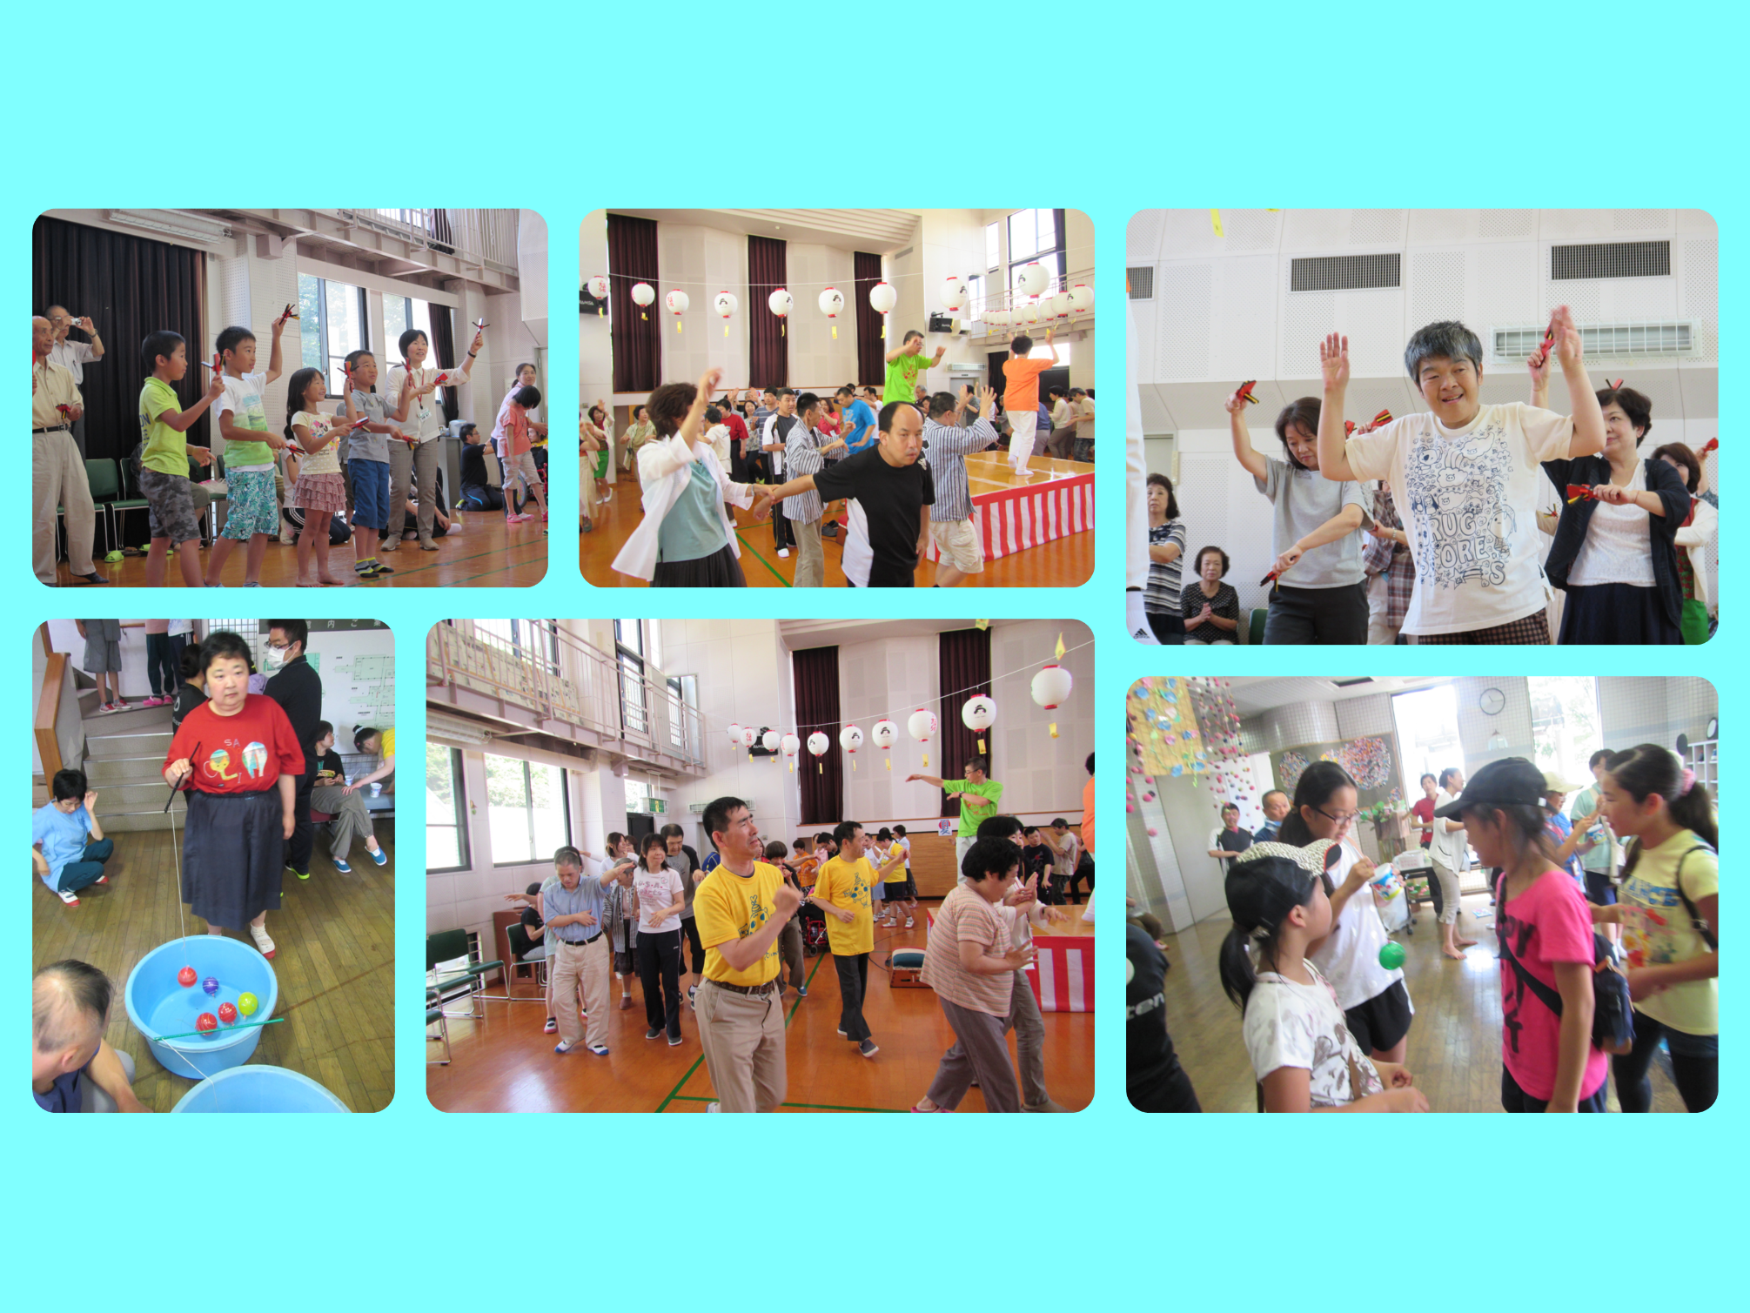

連日の猛暑で夏バテ気味の方に必見！平成学園ではたぶん２５回目の「夏まつり」が８月１日（土）に行われました。「ヨーヨーつり」や「かき氷」などなど地元の子ども達にも大好評でした。第２部ではスペシャルゲストをお迎えし、一緒に楽しく踊りました。最後はジュースで乾杯！たくさん踊って笑って、皆、心地よい疲れのなか家路につきました（＾▽＾）

Ｈ27.8.1(土)

平成２７年度　平成学園夏祭り